Poniedziałek 18.05.2020

Edukacja polonistyczna:
Temat: Twórcy sztuki.

1. Otwórz podręcznik pol.-społ na str. 52 i przeczytaj informacje o FAKTURZE. Następnie przeczytaj opowiadanie o artyście Ryszardzie Winiarskim i obejrzyj jego prace.
2. Otwórz ćwiczenia pol.-społ na str. 20 i stwórz swoją własną mapę myśli w zadaniu 1 wpisz swoje skojarzenia ze słowem sztuka.
3. Przeczytaj i zapamiętaj definicję słowa SZTUKA - dziedzina działalności artystycznej wyróżniana ze względu na reprezentowane przez nią wartości estetyczne; też: wytwór lub wytwory takiej działalności.

Edukacja matematyczna:
Temat: Dodawanie liczb trzycyfrowych w zakresie 1000.

1.Otwórz podręcznik mat.-przyr. na str. 56. Mamy tam przedstawione dwa sposoby dodawania liczb trzycyfrowych.
2. Wykonaj obliczenia wybranym przez siebie sposobem – Zad. 1 str. 56 podręcznik mat-przyr. (przykłady na niebieskim tle).
3. Wykonaj zad. 1 na str. 62 w ćwiczeniach mat.- przyr. Trzy pierwsze przykłady.

Edukacja muzyczna:
Temat: Instrumenty smyczkowe.
Jeśli jest taka możliwość proszę wydrukować i wkleić do zeszytu poniższą notatkę w zeszycie do muzyki:
Instrumenty smyczkowe to: skrzypce, altówka, wiolonczela, kontrabas.
Gra się na nich za pomocą smyczka lub pizzicato czyli szarpiąc struny palcami.
Najmniejszym instrumentem są skrzypce, potem większa altówka, jeszcze większa wiolonczela oraz największy kontrabas.
Wyglądają tak samo ,różnią się wielkością i wysokością dźwięku.
Najwyższy dźwięk wydają- skrzypce, najniższy- kontrabas.
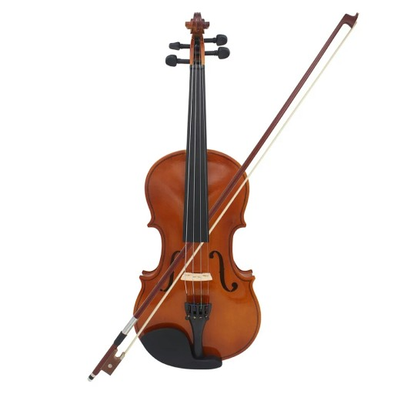
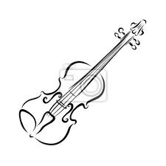
Przesyłam zdjecia skrzypiec - przyjrzyj się budowie.
Wykonaj staranny rysunek skrzypiec do zeszytu.
Religia:
Temat: Otrzymujemy misję
Na podstawie tematu z podręcznika (załącznik w pdf) wykonaj zadanie 1 z zeszytu ćwiczeń ( 2 załącznik w pdf).

